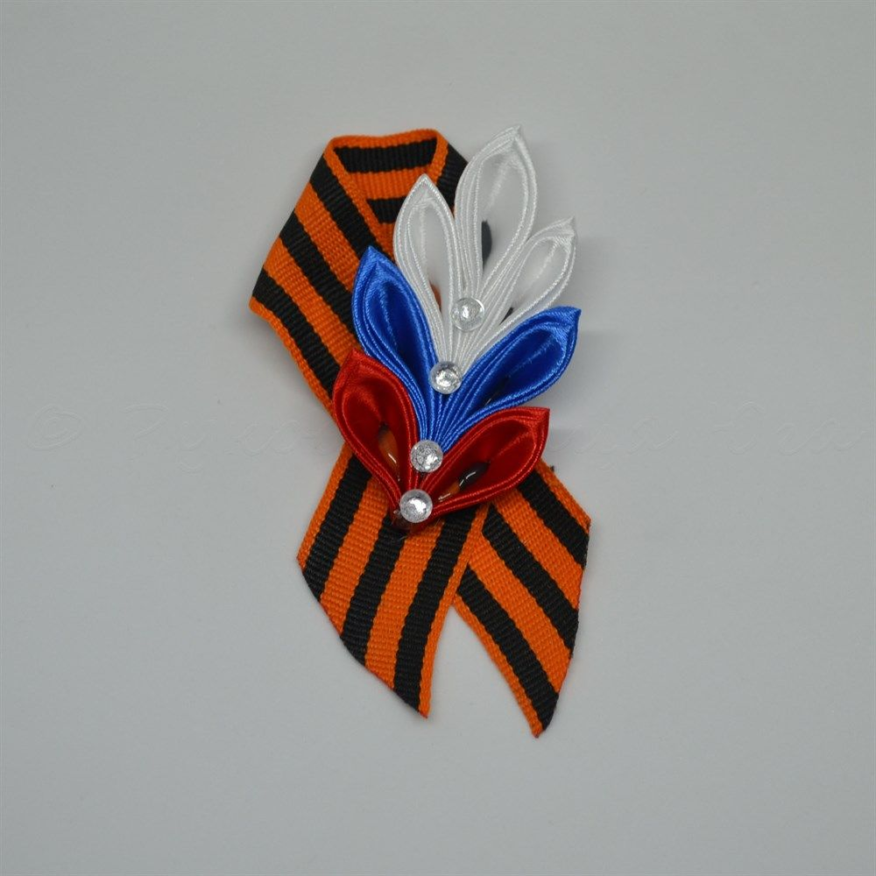
Георгиевская ленточка является одним из наиболее узнаваемых символов российской действительности
последних лет. Эта лента черно-оранжевого цвета является одним из главных атрибутов
Дня Победы в Великой Отечественной войне (ВОВ) – одного из наиболее уважаемых праздников в нашей стране. 27 апреля 2021 года дан старт ежегодной Всероссийской акции «Георгиевская ленточка». Педагоги детского сада № 105 г. Пензы традиционно присоединились к акции, посвященной Дню Победы. С целью ознакомления детей с историей возникновения георгиевской ленточки как многовекового символа, олицетворяющего подвиг русских воинов на полях сражений, в ДОУ с воспитанниками были проведены тематические беседы, занятия с использованием ИКТ. Дети рассматривали иллюстрации, учились правильно завязывать, носить ленточки, с большим удовольствием обменивались ими друг с другом. Вместе с воспитателями дети раздавали георгиевские ленточки родителям, разъясняя, значение и правила их ношения. Взрослые с гордостью прикрепили их на свою одежду.
В детском саду была оформлена фотовыставка «Бессмертный полк», где были размещены фотографии прадедушек и прабабушек наших воспитанников и информация о них.
В дни проведения Акции, миллионы людей по доброй воле прикрепят Георгиевскую ленточку и мы уверены, что 9 мая, наши воспитанники, собираясь с родителями к памятнику Неизвестного солдата, также наденут георгиевскую ленточку и будут с гордостью носить её как символ уважения к ветеранам и гордости за Великую Победу.

